2013全球暨美洲台灣客家懇親會- 旅遊報名表
芝加哥-威斯康辛州名城5日遊
姓名Name |  | 電話TEL |  | 電郵EMAIL

**以下費用不包含機票費, 機票請自行另購**
日期: 8/18 出發 – 8/22結束
二人一房: $540 USD / 每人 X 2 共 =$___________
一人一房: $740 USD / 每人 X 1 共 =$___________
合計共 =$_______________
No.  序號 | Family Name  英文姓 | Given Name  英文名 | Gender  性別 | Nationality  國籍 | D.O.B  (mm/dd/yy)  出生日期 | Passport No.  護照號碼
以上旅遊報名請直接電子郵寄給海天旅遊負責人Yvonne Yen小姐: oc618@yahoo.com
旅遊費與懇親會報名費必須分開繳款. 以方便作業.
旅遊費請以美金電匯或網路付款至:  South Central Bank a/c  BIC swift code : SCENUS44  Bank Routing No: 071001232  Oceania Tours Inc Account No: 050202 | South Central Bank address:  525 W Roosevelt Rd  Chicago IL 60607  312-491-7000
海天旅遊的地址與聯絡電話:
Oceania Tours, Inc.
2160 S. Archer Ave., FL 2
Chicago, IL 60616
Tel:(312) 326-3800x103
Fax:(312) 326-2882
Email : octusa@yahoo.com
Attn: Yvonne Yen
注意事項:
- 如須3人或4人同房, 請自行聯絡海天旅遊.
- 團費已含司機和導遊小費. 團費包含以下景點門票費：
  - Architectural River Cruise遊輪 每人38美金
  - The house on the rock岩上之屋 每人29美金
  - 許氏花旗參農場
- 團費未包含以下景點門票費(當場購買)：
  - 威利斯大廈/Sky Deck(推薦) 每人18美金
  - Lambeau Field綠灣包裝工球場 (推薦) 每人11美金
- 團費包含所有早餐和第二天的花旗參大餐，但不包括其他午餐和晚餐。
芝加哥、威斯康辛州名城5日遊
第一天、芝加哥市區遊
8：30am – 11:30am 酒店 -> 海軍碼頭 -> 芝加哥水塔
海軍碼頭（Navy Pier）是芝加哥著名的旅游景點之一，也是芝加哥有歷史意義的建築物，是一個商業,休閑,游樂的"熱點"地區, 比鄰市區, 三千多英尺長的碼頭, 直伸進浩瀚的密西根湖(Lake Michgan)。 碼頭上有20.23萬平方米的公園、花園、商店、餐館和各種具有吸引力的事物。914米的碼頭是1909年Burnham計劃中提出的幾個商業碼頭里唯一實際建造的。自建於1916年來，海軍碼頭已經歷了既有軍事又有商業的許多特殊階段，在數百萬美元的整修後，它今天是芝加哥的娛樂和會議首選地之一。年觀光人數高達700萬人次。
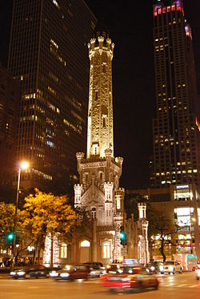
芝加哥舊水塔位於密歇根大街北部，緊鄰約翰•漢考克中心(John Hancock Cente)，是1871年芝加哥大火中幸免的少數建築中的一件。如今，芝加哥水塔已然成為了芝加哥地標性建築。芝加哥水塔建於1869年，使用的材料為大型的石灰石，整個水塔頗具13世紀歐洲哥特式建築的風格，看上去似乎更像是一座微型城堡，而非水塔。該水塔是由建築師威廉•W•博英頓(William W. Boyington)設計的，塔高約47米，塔內部高約42米。自從芝加哥水塔在火災中幸運的保留下來，它就成為了芝加哥的主要符號之一，該水塔已經不再被用於泵水和送水了。1969年5月，正值芝加哥水塔建成100周年紀念日，芝加哥舊水塔被美國自來水協會(American Water Works Association)評為美國自來水地標(American Water Landmark)第一位。芝加哥水塔是世界上第二古老的水塔(歷史最悠久的水塔是位於美國肯塔基州城市路易斯維爾的路易斯維爾水塔)。現今，這里成立了一個游客信息中心，成為了芝加哥最主要的旅游景點之一。

11:30am – 1:30pm 中國城 中式午餐

2:00pm – 3:45pm 乘坐遊船瀏覽沿河美景（Architectural River Cruise）
我們會乘坐著名的Architectural River Cruise遊輪，飽覽芝加哥運河的沿河美景。在這60分鐘的旅程中，您有機會從另一個角度觀察威利斯大廈、马里纳城（建築物）和芝加哥論壇大廈。

4:15pm – 5:00pm 參觀麦考密克會展中心（McCormick Place）
McCormick Place是為了紀念Robert R. McCormick上校而命名的。Robert R. McCormick上校曾是芝加哥論壇的編輯和發行人，是一個富有爭議、不乏魅力的夢想家，他率先倡導在芝加哥市建立一所世界級的會議中心。在McCormick上校的領導下，州政府簽署了決議，同意建立一所永久性地用於會議和展覽的會展中心。不幸的是，McCormick上校沒有看到他的夢想變為現實，在他去世5年以後，即1960年，以他名字命名的會展中心才正式投入使用。

5:30pm – 7:30pm 中國城 中式晚餐
8:00pm – 9:00pm 威利斯大廈/ Sky Deck 看夜景
芝加哥市可以稱得上是世界摩天大樓的發源地，西爾斯大廈便是世界著名的高層建築之一。有110層的西爾斯大廈曾一度是世界上最高的辦公樓，位於103層的觀景台(距地面412米Skydeck)於1974年6月22日正式對外開放，於天氣晴朗時可以看到美國的4個州。西爾斯大廈由9座塔樓組成。它們的鋼結構框架焊接在一起，這樣也助於減少因其高度所造成的在風中搖動。所有的塔樓寬度相同，但高度不一。
夜宿Oak Brook附近酒店。

第二天、酒店（Oak Brook）–岩上之屋（House on The Rock）-花旗參大餐（Wausau）
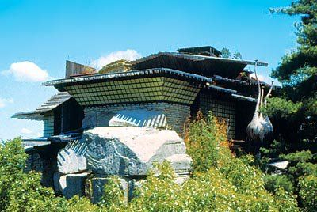
吃過早餐後，我們將前往位於威斯康辛州的著名景點 – 岩上之屋。它出自小亞歷克斯喬丹(Alex Jordan)之手，於1959年首次對外開放。這個位於巖石之上的觀景臺是由獨特的房間、街道、花園和商店構成的一個聯合體。它的“無限之房（Infinity room）”在山谷上方延伸數百英尺，2000多個手工窗戶排成一線，煞是壯觀。最值得一提的是，“無限之房”下方沒有任何支撐。建築是由Alex Jordan從1945年開始建造。開放參觀後，其整個建築在原來規模上繼續添加擴建，以容納日益增多的收藏品。從入口到那著名的無限之房（Infinity Room，突出岩石兩百英尺的房間）是原始的岩上之屋部分，一路有如地道般低矮幽暗，在角落處放了許多擺飾，比如像燈，雕像，樂器或其它千奇百怪的收藏品。加上沿路有許多奇怪的古董自動樂器，不時喧囂地演奏音樂（拉威爾的波麗路，俄國民謠等）。
傍晚，我們會在Wausau著名的中式餐廳Chang Garden享用花旗參大餐。 這家由台灣人自己創建的餐廳，不但提供原汁原味的台灣本地菜，還會在烹飪食材的過程加入花旗參和其他藥膳配方。這些菜餚採用蒸、炖、煮或煲湯等方法。不但的色、香、味、形俱全，而且還保留着花旗參的營養成分，發揮最佳保健養生效果。
夜宿Wausau附近酒店。

第三天、許氏花旗參農場– 綠灣（Green Bay）
早餐後我們啟程參觀世界聞名的許氏花旗參農場(Hsu’s Ginseng)。美國許氏參業集團成立於1974年，是美加首家華人種植花旗參農，其轄下之許氏花旗參農場擁有超過一千英畝處女地，年產約十萬磅高品質的花旗參，為全美最大的種植參場。許氏花旗參的味道、藥補性及健康功效上，均勝過其他地區產的人參，是您全面性的現代健康食品與補品，送禮饋贈親朋的首選佳品。參觀完後，我們將安排時間讓您購買花旗參，滿載而歸。
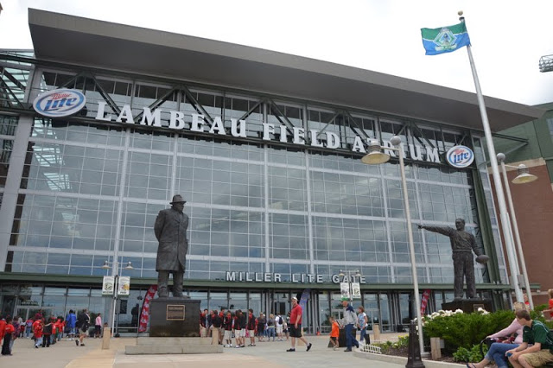
Lambeau Field綠灣包裝工球場。談到美式足球，每個威斯康辛人都有本厚厚的足球經可以跟你說，綠灣包裝工(Green Bay Packers)不只是威斯康辛州的驕傲，根本是已經成為該州居民身份認同的重要一部分。因為它是美式足球史上最成功的球隊，總共拿過13次冠軍。也因如此，Green Bay有Titletown(冠軍城)的稱號。更令人感到驚訝的是綠灣(Green Bay)是個人口約30萬的都會區，這樣人口跟台北市的一個區差不多，這是所有美國四大職業運動球隊裡面人口最少的城市(其他球隊至少也會找個人口在100萬以上的都會區)，這麼小一個地方，竟然可以養出這樣稱霸全國的勁旅，實在令人嘖嘖稱奇。
夜宿綠灣附近酒店。

第四天、綠灣（Green Bay）- 密爾沃基市（Milwaukee）
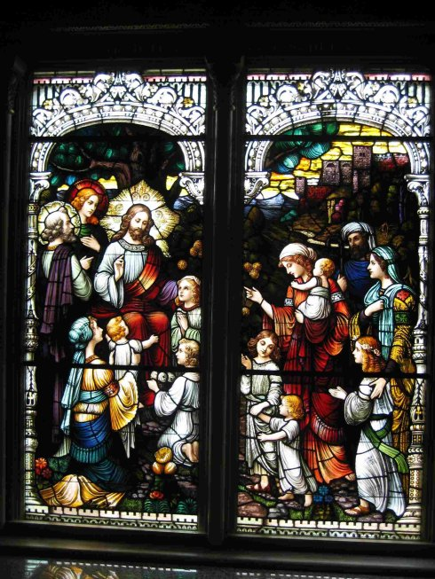
在密爾沃基市還坐落著全美第二大啤酒公司—米勒啤酒公司（Miller），它至今还保留着古老的德国啤酒酿造设施并專門為來訪的游客設有參觀專線。除了重大節日，幾乎天天開放。每個參觀專線耗時大約一小時。首先讓游客看介紹Miller廠歷史的電影，大約15分鐘。從一百多年老Miller從德國移民後開始創業講起，到三十年代禁酒時為了生存而發明的無酒精的Root Beer，再到後來的自動化生產線的引進。還介紹了一百年多年前，冬天去密執根湖鑿冰用馬車運回地窖作為夏季儲存啤酒的冷庫的情況，以及啤酒的生產過程及銷售流程。看完電影，導游員就帶領大家去看生產線，從小麥碾碎，啤酒花發酵，釀酒，裝瓶，冷凍，裝車出運。再去看過去的地窖，大木酒桶，生產啤酒的器具，鑿冰的工具，還有當時的貼有Miller商標的酒瓶。最後，每位游客每人可以免費喝一大杯新鮮啤酒。夏日里，在Miller的街邊，坐在露天小陽臺上幾張撐著太陽傘的桌子邊，聽幾個樂手吹奏著早期的爵士樂。慢悠悠的音樂在夏日的傍晚的空中飄蕩，混和著那陣陣撲鼻而來的酒香，喝著還在冒泡的鮮啤酒，你不知不覺地好像醉倒在一百年前的酒吧里了。
Basilica of St.Josaphat大教堂位於密爾沃基市中心，是一座古老的羅馬教堂。Basilica意為“(古羅馬)長方形會堂”，也是一種建築風格。大教堂的建築完全仿造羅馬寺大教堂之一：聖彼得大教堂 (St. Peter's)，據說和聖彼得大教堂非常相似。Josaphat大教堂在1901年由波蘭移民建造。Josaphat大教堂內部造型非常精美，彩繪玻璃窗戶繪畫精美，都是不同的聖經故事和聖經里的人物，令人肅然起敬。羅馬教堂的特點是精美輝煌，建築風格恢巨集大氣。相比起來，我更喜歡基督教堂的典雅樸素，從而更令人親近與敬愛。大殿的頂部是圓形穹頂結構，大殿的外觀完全是在1994年重新翻修的。室內修復用了3年時間落成。在參觀過程中，每個遊客都會驚喜連連，嘆為觀止，感嘆於建造者的傑出技能和匠心獨具，每一個細節都如此精緻。
離開大教堂後，您可以乘坐我們的巴士瀏覽密爾沃基市的迷人夜景。
夜宿密爾沃基附近酒店。

第五天、密爾沃基市（Milwaukee）- 名牌特價商場(Gurnee Mill) – O’Hare機場
早餐后，我們啟程前往伊利諾伊州最大的名牌特價商場Gurnee Mill，佔地面積為17萬平方米。 上百家的名牌店鋪位於其中，比如 Gap 、Levis 、Ralph Lauren 、Tommy Hilfiger 、Polo Jeans Co. Factory Store Ralph Lauren 、Timberland。所有商品都有不同程度折扣，有些商品的價格甚至比市區的便宜近一半。 所以這裡是您採購禮物回國饋贈親友的最好去處。此外所有的店鋪都位於室內，為您提供了舒適的購物環境。 如果您想小憩片刻，名牌特價商場還有餐飲部提供午餐和點心。購物結束後，巴士會把大家送到O’Hare機場，建議您訂下午3點以後的航班返回原住地，為期5天的旅程也將在這裡結束。

